1、课程名称：Servlet

2、知识点

2.1、本次预计讲解的知识点
1、Servlet基本概念
2、Servlet基本运用、配置
3、Servlet生命周期
4、Servlet线程安全
5、Model2与MVC设计模式
6、过滤器
7、分页
8、上传组件commons-fileupload
9、监听器
10、配置Tomcat连接池
11、实用技术

3、具体内容

3.1、Servlet的基本概念（理解）
Servlet 是一种独立于平台和协议的服务器端的Java 应用程序， 可以生成动态的Web 页面。Servlet 是位于Web 服务器内部的服务器端的Java 应用程序， 与传统的从命令行启动的Java 应用程序不同， Servlet 由Web 服务器进行加载， 该Web 服务器（ 如Tomcat） 必须包含支持Servlet 的Java 虚拟机。

Servlet的基本运行方式
Servlet没有main()方法。它们受控于另一个Java应用，这个Java应用称为Sevlet容器。Tomcat就是这样一个容器。
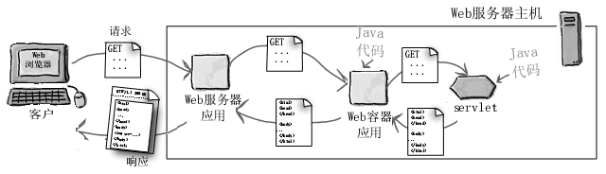
Web服务器应用得到一个指向servlet的请求时，服务器不是把这个请求交给servlet本身，而是交给部署该servlet的容器。由容器实例化Servlet，并向servlet提供HTTP请求和响应，由容器调用servlet的请求处理方法（如doPost()或doGet()），处理结果会送回web服务器，再由web服务器传回客户端。
Servlet的优点
执行效率高：Servlet默认是以多线程模式执行的。
进入门槛低。
拥有跨平台执行能力。
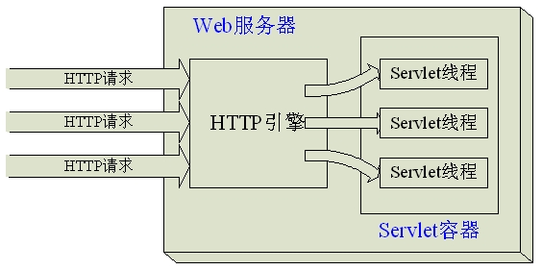

Servlet的框架组成
Servlet 框架是由两个Java 包组成： Javax.servlet 和Javax.servlet.http。
Servlet 的框架的核心里Javax.servlet.Servlet 接口， 所有的Servlet 都必须实现这一接口。

Web.xml配置
- 配置Serlvet类
<servlet>
<servlet-name></servlet-name> // Servlet名称
<servlet-class></serlvet-class> //类
</servlet>

- 配置Servlet访问路径(URL)
<servlet-mapping>
<servlet-name></servlet-name> // Servlet名称
<url-pattern></url-pattern> // 访问该Servlet的URL路径
</servlet-mapping>

3.2、创建Servlet的一般步骤（重点）
在Eclipse 中新建一个servlet：
在 Ecliipse 中， 创建完成的servlet 会自动在web.xml 中注册， 示例如下：
<servlet>
<description>This is the description of my J2EE component</description>
<dispaly-name>This is the display name of my J2EE component</display-name>
<servlet-name>MyFirstServlet</servlet-name>
<servlet-class>com.servlet.MyFirstServlet</servlet-class>
</servlet>
<servlet-mapping>
<servlet-name>MyFirstServlet</servlet-name>
<url-pattern>/servlet/MyFirstServlet</url-pattern>
</servlet-mapping>

MyFirstServlet类：
public class MyFirstServlet extends HttpServlet {
public MyFirstServlet() {
super();
}
public void doGet(HttpServletRequest request, HttpServletResponse response)throws ServletException, IOException {
doPost(request, response);
}

public void doPost(HttpServletRequest request, HttpServletResponse response)throws ServletException, IOException {
request.getRequestDispatcher ("../welcome.jsp").forward(request, response);
}
}

3.3、Servlet的生命周期（重点）
Servlet 的生命周期定义了一个Servlet 如何被加载、初始化，以及它怎样接收请求、响应请求、提供服务。
有 3 个方法代表了Servlet 的生命周期：
init 方法， 负责初始化Servlet 对象。
service 方法， 负责响应客户的请求(调用doGet 或 doPost等方法)。
destroy 方法， 当Servlet 对象退出生命周期时， 负责释放占用的资源。

Servlet生命周期图例：

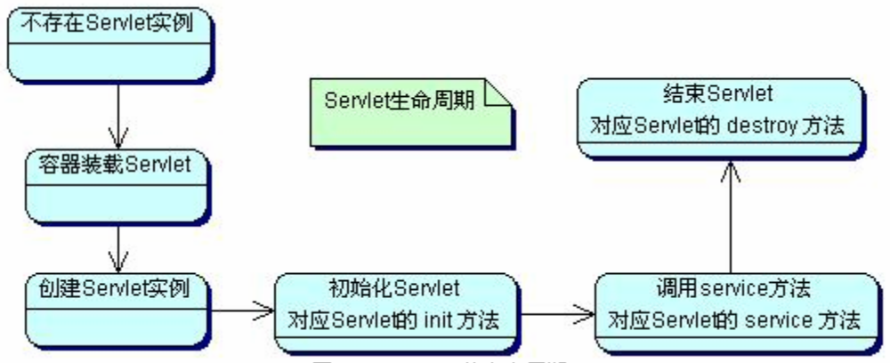

3.4、Servlet相关的类及方法（重点）
基于HTTP协议的WEB开发，只须用javax.servlet.http包中的类开发，通常情况下继承HttpServlet类即可！

- doGet ()
用来处理HTTP的GET请求，当客户端用GET方法请求数据时，如表单请求method为Get，则接收数据的Servlet就会调用doGet()方法。其调用方法如下：
doGet(HttpServletRequest request,HttpServletResponse response)
throws ServletException,IOException

- doPost()
用来处理HTTP的POST请求，当客端用POST方法请求数据时，如果表单请求method为post，则接收数据的Servlet就会调用doPost()方法。其调用方法如下：
doPost(HttpServletRequest request,HttpServletResponse response)
throws ServletException,IOException

- init ()
这个方法用来完成一些初始化的工作，如设置变量的值等。当Servlet第一次被请求时该方法会被调用，再次请求时则不会被调用。其调用方法如下：
init(ServletConfig config)throws ServletException

- service ()
这个方法用来处理对客户端的响应，其调用方法如下：
service(HttpServletRequest request,HttpServletResponse response)
throws ServletException,IOException

- destroy
当web服务关闭时则会调用Servlet的destroy方法。其调用方法如下：
destroy()

3.5、Servlet线程安全（理解）
Servlet引擎采用多线程模式运行，它为并发的每个访问请求都使用一个独立的线程来进行响应，但带来了线程安全问题。
如果某个Servlet实现了SingleThreadModel接口，那么Servlet引擎将以单线程模式来调用Servlet的service方法。
SingleThreadModel接口中没有定义任何方法，只要在Servlet类的定义中增加实现SingleThreadModel接口的声明即可。
对于实现了SingleThreadModel接口的Servlet，Servlet引擎仍然支持对该Servlet的多线程并发访问，其采用的方式是产生多个Servlet实例对象，并发的每个线程分别调用独立的一个Servlet实例对象。
实现SingleThreadModel接口并不能真正解决Servlet的线程安全问题，因为Servlet引擎会创建多个Servlet实例对象。事实上，在Servlet2.4的API中已经将SingleThreadModel接口标记为已过时了。

示例

哪些情况下需要考虑线程安全问题：
（1）访问成员变量时
（2）访问共享资源时

3.6、Model2实现CRUD开发模式（重点）
流行的三层开发模式：JSP + Servlet + JavaBean

- Model2：
JSP：与客户端之间的交互，显示数据
Servlet：业务逻辑控制
JavaBean：业务逻辑处理；数据对象

- MVC WEB开发模式：
Model（模型）： 数据模型；业务模型——JavaBean
View（视图）：与客户端的交互，显示数据——JSP
Controller（控制器）：业务逻辑控制——Servlet
VO，DTO，PO，BO，实体，POJO（Person）
解藕：

思考：MVC模式的优点
<参考示例代码>

修改订单系统（用MVC模式实现）

3.7、过滤器Filter（重点）
内容大纲：
- 过滤器的概念
- Servlet过滤器的基本原理
- 将过滤器映射到Servlet
- 过滤器API
- 将多个过滤器映射到一个Servlet
- 改变过滤器应用于servlet的顺序
- 为过滤器配置初始参数
- 可选择地使用过滤器阻塞请求
- 使用过滤器检查表单参数
- FilterChain实现原理

3.7.1、过滤器的概念
Servlet过滤是在2001年由servlet API2.3版本中提出的。过滤是一种功能强大的技术，servlet开发人员可以用它来生成一系列的Java类，以一定的顺序执行，响应客户端的请求。

开发人员从创建一个或多个实现javax.servlet.Filter接口的Java类开始，这些类可以在Servlet请求处理之前采取一些动作，换句话说，它先于与之相关的servlet或JSP页面运行在服务器上。在请求发送到其目标之前创建一系列动作（包括完全阻塞请求）。

3.7.2、过滤器的基本原理
在Servlet作为过滤器使用时，它可以对客户的请求进行处理。处理完成后，它会交给下一个过滤器处理，这样，客户的请求在过滤链里逐个处理，直到请求发送到目标为止。例如，某网站里有提交“修改的注册信息”的网页，当用户填写完修改信息并提交后，服务器在进行处理时需要做两项工作：判断客户端的会话是否有效；对提交的数据进行统一编码。这两项工作可以在由两个过滤器组成的过滤链里进行处理。当过滤器处理成功后，把提交的数据发送到最终目标；如果过滤器处理不成功，将把视图派发到指定的错误页面。

在部署描述文件中注册一个过滤器，然后在应用程序的部署描述文件中将此注册的过滤器映射到servlet名或URL模式。当WEB容器启动WEB应用程序时，它将为声明于部署描述文件中的每个过滤器创建一个实例。过滤器将按照部署描述文件中声明的顺序依次执行。

简易水过滤示意图：

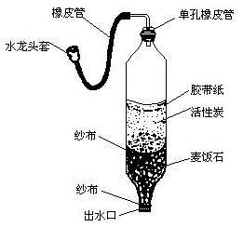

过滤器原理图：

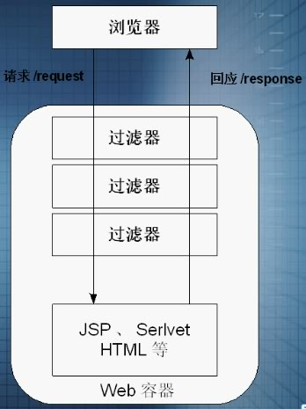

3.7.3、将过滤器映射到Servlet
问题：
如何将过滤器映射或应用到一个Serlvet?

解决：
在web.xml中使用filter和filter-mapping元素关联过滤器和servlet

WEB容器可以通过部署描述文件中的信息，找到希望应用于servlet上的过滤器。filter元素将过滤器名一实现javax.servlet.Filter接口的Java类关联在一起。然后与以前在web.xml中使用的servlet-mapping元素类似，filter-mapping元素将一个过滤器与URL映射或路径关联在一起。

统一处理编码示例

3.7.4、过滤器API
过滤器 API 包含 3 个简单的接口，它们整洁地嵌套在 javax.servlet 包中。
3 个接口分别是 Filter 、 FilterChain 和 FilterConfig 。

从编程的角度看，过滤器类将实现 Filter 接口，然后使用这个过滤器类中的 FilterChain 和 FilterConfig 接口。该过滤器类的一个引用将传递给 FilterChain 对象，以允许过滤器把控制权传递给链中的下一个资源。 FilterConfig 对象将由容器提供给过滤器，以允许访问该过滤器的初始化数据。

3.7.5、将多个过滤器映射到一个Servlet
在部署描述文件中使用filter-mapping元素将每个过滤器映射到servlet，这些过滤器将按照照它们在部署描述文件中出现的顺序应用于该Servlet。

统一编码示例
记录日志示例

3.7.6、改变过滤器应用于servlet的顺序
在部署描述文件中改变filter-mapping元素的顺序，将确定WEB容器将过滤器应用于servlet的顺序。

修改示例

3.7.7、为过滤器配置初始参数
如何让过滤器可以使用某个初始参数？

使用filter元素的init-param子元素来声明初始参数及其值。在过滤器中，通过调用FilterConfig对象的getInitParameter方法访问参数。

改进编码过滤器。

3.7.8、可选择地使用过滤器阻塞请求
如何使用过滤器阻塞一个请求呢？

在过滤器中调用FilterChain对象的doFilter()方法，可以把请求转向过滤链中的下一个过滤器（如果有的情况，否则转向请求的目标）。

用户登录验证示例

3.7.9、使用过滤器检查表单参数
需求：在Web开发中，当客户端浏览器禁用JavaScript脚本运行时，我们一般都会采用服务器端来验证用户输入的合法性，那我们采用Java作为服务器语言来开发的程序应该如何实现？

使用过滤器来检查用户在表单输入的值。

3.7.10、使用过滤器对客户端信息的过滤
当客户端输入的信息为“非法”字符，比如（不文明不健康的或一些敏感言论），我们的程序该如何去处理呢？

请求装饰HttpServletRequestWrapper类的使用
继承javax.servlet.http.HttpServletRequestWrapper这个类这个类实际上是对request对象的装饰，通过构造方法获得一个request对象，其内部所有HttpServletRequest接口中的方法都是实际调用这个request对象来实现的。使用这个类，传入request对象，我们就只需要对我们感兴趣的方法进行重写，而其他方法则使用request的默认实现比如这里我们对其中的getParameter方法进行重写。

3.7.11、FilterChain实现原理
设计模式之——责任链模式

Chain of Responsibility(COR) 是用一系列类(classes)试图处理一个请求request,这些类之间是一个松散的耦合,唯一共同点是在他们之间传递request. 也就是说，来了一个请求，A类先处理，如果没有处理，就传递到B类处理，如果没有处理，就传递到C类处理，就这样象一个链条(chain)一样传递下去。

概述：
使多个对象都有机会处理请求，从而避免请求的发送者和接收者之间的耦合关系。将这些对象连成一条链，并沿着 这条链传递该请求，直到有一个对象处理它为止。
这一模式的想法是，给多个对象处理一个请求的机会，从而解耦发送者和接受者。

适用性
1、有多个的对象可以处理一个请求，哪个对象处理该请求运行时刻自动确定。
2、你想在不明确指定接收者的情况下，向多个对象中的一个提交一个请求。
3、可处理一个请求的对象集合应被动态指定。

参与者
1、Handler
定义一个处理请求的接口。
（可选）实现后继链。
2、ConcreteHandler
处理它所负责的请求。
可访问它的后继者。
如果可处理该请求，就处理之；否则将该请求转发给它的后继者。
3、Client
向链上的具体处理者(ConcreteHandler)对象提交请求。

类图
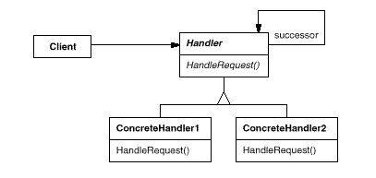

3.8、分页（绝对重点）
分页问题是一个非常普遍的问题，开发者几乎都会遇到，这里不讨论具体如何分页，说明一下Web方式下分页的原理。首先是查询获得一个结果集(表现为查询数据库获得的结果),如果结果比较多我们一般都不会一下显示所有的数据，那么就会用分页的方式来显示某些数据(比如20条)。因为Http的无状态性，每一次提交都是当作一个新的请求来处理，即使是换页，上一次的结果对下一次是没有影响的。

三种实现分页的方式：
<1>.每次取查询结果的所有数据，然后根据页码显示指定的纪录。
<2>.根据页面只取一页数据，然后显示这一页，这里要构造sql语句。
<3>.取一定页数的数据，就是前面两种的折中。

<示例代码>

3.9、commons-fileupload组件（理解）
使用commons-fileupload组件上传文件:
(1)上传文件的表单的请求方式一定要是post
(2)请求的MIME(多用途的网际邮件扩充协议)类型:enctype="multipart/form-data"

//创建文件项工厂
DiskFileItemFactory factory = new DiskFileItemFactory();
//创建解析请求数据的ServletFileUpload对象
ServletFileUpload upload = new ServletFileUpload(factory);
//解析请求数据，返回FileItem列表
List<FileItem> list = upload.parseRequest(request);
//获取每一个FileItem对象
FileItem item = list.get(i);
//验证当前FileItem是否是表单字段
item.isFormField()

采用UUID生成上传文件名
UUID是Universally Unique Identifier的缩写，它是在一定的范围内（从特定的名字空间到全球）唯一的机器生成的标识符。UUID具有以下涵义：

经由一定的算法机器生成
为了保证UUID的唯一性，规范定义了包括网卡MAC地址、时间戳、名字空间（Namespace）、随机或伪随机数、时序等元素，以及从这些元素生成UUID的算法。UUID的复杂特性在保证了其唯一性的同时，意味着只能由计算机生成。

非人工指定，非人工识别
UUID是不能人工指定的，除非你冒着UUID重复的风险。UUID的复杂性决定了“一般人“不能直接从一个UUID知道哪个对象和它关联。

在特定的范围内重复的可能性极小
UUID的生成规范定义的算法主要目的就是要保证其唯一性。但这个唯一性是有限的，只在特定的范围内才能得到保证，这和UUID的类型有关（参见UUID的版本）。

UUID是16字节128位长的数字，通常以36字节的字符串表示，示例如下：
3F2504E0-4F89-11D3-9A0C-0305E82C3301

<示例代码>

3.10、监听器listener（了解）

3.10.1、概述
Servlet监听器用于监听一些重要事件的发生，监听器对象可以在事情发生前、发生后可以做一些必要的处理，激发一些操作，如监听在线用户数量，当增加一个HttpSession时，给在线人数加1。

编写监听器需要实现相应的接口
监听器需要在web.xml文件中配置
然而在不修改现有系统基础上，增加web应用程序生命周期事件的跟踪

3.10.2、监听器
Servlet API 2.3以后提供了以下监听器接口：

ServletContextListener 应用上下文生命周期监听器
ServletContextAttributeListener 应用上下文属性事件监听器
ServletRequestListener 请求生命周期监听器
ServletRequestAttributeListener 请求属性事件监听器

HttpSessionListener 会话生命周期监听器
HttpSessionActivationListener 会话激活和钝化事件监听器
HttpSessionAttributeListener 会话属性事件监听器
HttpSessionBindingListener 会话值绑定事件监听器

3.10.3、常用的监听接口
- HttpSessionListener：
监听HttpSession的操作。当创建一个Session时，激发sessionCreated(SessionEvent se)方法；当销毁一个Session时，激发sessionDestroyed (HttpSessionEvent se)方法。

- HttpSessionAttributeListener：
监听HttpSession中的属性的操作。当在Session增加一个属性时，激发attributeAdded(HttpSessionBindingEvent se) 方法；当在Session删除一个属性时，激发attributeRemoved(HttpSessionBindingEvent se)方法；当在Session属性被重新设置时，激发attributeReplaced(HttpSessionBindingEvent se) 方法。

<示例代码>

3.11、在Tomcat中配置数据库连接池（重点）
- 连接池的概念
JNDI解释：JNDI全称 Java Naming and Directory Interface (java命名和目录服务)用于定位查找服务对象。
- 使用连接池的优点(企业开发中常用)
<参考文档：JNDI与连接池.pdf>
- 在tomcat6中配置连接池

- 在tomcat/conf目录下找到 context.xml文件，在<Context>标记内加入以下配置：
<Resource name="jdbc/mysql"
auth="Container"
type="javax.sql.DataSource"
driverClassName="com.mysql.jdbc.Driver"
url="jdbc:mysql://localhost:3306/test"
username="root"
password="root"
maxActive="100"
maxIdle="30"
maxWait="10000" />

参数说明：
auth：元素表明是web应用代码控制资源:Application，还是引擎控制资源:Container
type：数据源类型，一般都为 javax.sql.DataSource
driveClassName：JDBC驱动类的完整的名称；
maxActive：同时能够从连接池中被分配的可用实例的最大数；
maxIdle：可以同时闲置在连接池中的连接的最大数；
maxWait：最大超时时间，以毫秒计；
password：用户密码；
url：到JDBC的URL连接；
user：用户名称；
validationQuery：用来查询池中空闲的连接

- 把MYSQL连接驱动包拷贝到 tomcat/lib日录下
- 在web工程的web.xml文件中加入以下配置：
<resource-ref>
<description>DB Connection</description>
<res-ref-name>jdbc/mysql</res-ref-name>
<res-type>javax.sql.DataSource</res-type>
<res-auth>Container</res-auth>
</resource-ref>

说明：
res-auth：元素表明是web应用代码控制资源，还是引擎控制资源。
该元素的值只能是以下的一种
<res-auth>Application</res-auth>
<res-auth>Container</res-auth>

<示例代码>

3.12、JSP/Servlet开发实用技术（了解）

3.12.1、生成彩色图形验证码
读者可能经常在一些论坛发表帖子或用户登录时要求用户输入验证码，并在验证码输入框后生成了一张验证码的图片，只有验证码输入正确后才能继续下一步操作，那么使用验证码有什么用处，在JSP中又如何实现呢？
举个例子，在论坛中发表帖子时，一般的WEB程序都是以提交表单形式来提交帖子的内容，接收数据后插入到数据库中；如果有人不怀好意，利用一些自动提交表单的工具来不断的提交表单，则会导致数据库中的数据迅速膨胀，很快就会导致数据库的空间被用完。如果使用了验证码，由于验证码生成的是图片，程序很难识别出来，而且图片中还可以加入干扰，即便是使用了景像识别技术也很难识别出来，当验证码没有通过时，数据就不会被提交到数据库中。

绘制验证图片示例：
public class MakeCertPic {
// 验证码图片中可以出现的字符集,可根据需要修改
private char mapTable[] = { 'a', 'b', 'c', 'd', 'e', 'f', 'g', 'h', 'i',
'j', 'k', 'l', 'm', 'n', 'o', 'p', 'q', 'r', 's', 't', 'u', 'v',
'w', 'x', 'y', 'z', '0', '1', '2', '3', '4', '5', '6', '7', '8',
'9' };
/**
* 功能:生成彩色验证码图片 参数width为生成的图片的宽度,参数height为生成的图片的高度,参数os为页面的输出流
*/
public String getCertPic(int width, int height, OutputStream os) {
if (width <= 0)width = 60;
if (height <= 0)height = 20;
BufferedImage image = new BufferedImage(width, height,
BufferedImage.TYPE_INT_RGB);
// 获取图形上下文
Graphics g = image.createGraphics();
// 设定背景色
g.setColor(Color.white);
g.fillRect(0, 0, width, height);
// 画边框
g.setColor(Color.black);
g.drawRect(0, 0, width -1, height-1);
// 取随机产生的认证码
String strEnsure = "";
// 4代表4位验证码,如果要生成更多位的认证码,则加大数值
for (int i = 0; i < 4; ++i) {
strEnsure += mapTable[(int) (mapTable.length * Math.random())];
}
// 将认证码显示到图象中,如果要生成更多位的认证码,增加drawString语句
g.setFont(new Font("Comic Sans MS", Font.PLAIN, 18));
g.setColor(Color.black);
String str = strEnsure.substring(0, 1);
g.drawString(str, 8, 17);
str = strEnsure.substring(1, 2);
g.drawString(str, 20, 15);
str = strEnsure.substring(2, 3);
g.drawString(str, 35, 18);
str = strEnsure.substring(3, 4);
g.drawString(str, 45, 15);
// 随机产生干扰点
Random rand = new Random();
for (int i = 0; i < 50; i++) {
int x = rand.nextInt(width);
int y = rand.nextInt(height);
g.drawOval(x, y, 1, 1);
}
// 释放图形上下文
g.dispose();
try {
// 输出图象到页面
ImageIO.write(image, "JPG", os);
} catch (IOException e) {
return "";
}
return strEnsure;
}
}

3.12.2、MD5摘要计算
在JSP程序中，用MD5算法的常用之处就是对用户登录密码的加密和验证。在数据库中，存放系统用户信息的用户表中常常会有用户登录密码这个字段，如果不对密码作加密码处理，放在这个字段中的密码就会是明文，只要能打开数据库并拥有对用户表的查询权限，就可以直接看到用户的登录密码，这样是不够安全的。为解决这个问题，可以采用MD5算法来对密码计算摘要处理，然后把计算后的摘要存放到密码字段中，那么在数据库的用户表中查看到的将不是明文了。
MD5算法并不是对数据的加密处理，而是对数据采用MD5算法来记录数据特征（称为摘要）的一段字符串，对于同一个数据，计算出来的摘要是相同的。因此，在用户注册时，就在用户表的密码字段存放根据密码数据用MD5算法计算出来的摘要；在下次登录时，根据用户输入的密码作MD5算法计算摘要处理，如果计算出来的摘要与用户表中存放的摘要相同，则表示密码正确。

对MD5算法简要的叙述可以为：MD5以512位分组来处理输入的信息，且每一分组又被划分为16个32位子分组，经过了一系列的处理后，算法的输出由四个32位分组组成，将这四个32位分组级联后将生成一个128位散列值。
//生成可用来使用MD5算法计算的对象，source变量为字节数组类型
MessageDigest md = MessageDigest.getInstance("MD5");
//计算消息摘要
byte[] tempMD5Byte = md.digest(source);
//进行BASE64编码
BASE64Encoder encoder = new BASE64Encoder();
encoderByMd5 = encoder.encode(tempMD5Byte);

BASE64Encoder编码原理：
1、首先取ABC对应的ASCII码值。A（65）B（66）C（67）；
2、再取二进制值A（01000001）B（01000010）C（01000011）；
3、然后把这三个字节的二进制码接起来（010000010100001001000011）；
4、 再以6位为单位分成4个数据块,并在最高位填充两个0后形成4个字节的编码后的值，（00010000）（00010100）（00001001）（00000011），其中蓝色部分为真实数据；
5、再把这四个字节数据转化成10进制数得（16）（20）（9）（3）；
6、最后根据BASE64给出的64个基本字符表，查出对应的ASCII码字符（Q）（U）（J）（D），这里的值实际就是数据在字符表中的索引。
注：
BASE64字符表：ABCDEFGHIJKLMNOPQRSTUVWXYZabcdefghijklmnopqrstuvwxyz0123456789+/

示例代码：
public class StringMD5Util {
private final static String[] hexDigits = {
"0", "1", "2", "3", "4", "5", "6", "7",
"8", "9", "a", "b", "c", "d", "e", "f"};
/**
* 转换字节数组为16进制字串
* @param b 字节数组
* @return 16进制字串
*/
public static String byteArrayToHexString(byte[] b) {
StringBuffer resultSb = new StringBuffer();
for (int i = 0; i < b.length; i++) {
resultSb.append(byteToHexString(b[i]));
}
return resultSb.toString();
}

private static String byteToHexString(byte b) {
int n = b;
if (n < 0)
n = 256 + n;
int d1 = n / 16;
int d2 = n % 16;
return hexDigits[d1] + hexDigits[d2];
}

public static String MD5Encode(String origin) {
String resultString = null;
try {
resultString=new String(origin);
MessageDigest md = MessageDigest.getInstance("MD5");
resultString=byteArrayToHexString(md.digest(resultString.getBytes()));
}
catch (Exception ex) {
}
return resultString;
}
public static void main(String[] args){
System.err.println(MD5Encode("admin"));
}
}

4、总结
1、掌握Servlet基本概念
2、掌握Servlet基本运用、配置
3、理解Servlet生命周期
4、Servlet线程安全
5、理解Model2与MVC设计模式
6、掌握过滤器
7、掌握分页
8、掌握上传组件SmartUpload
9、理解监听器
10、掌握配置Tomcat连接池
11、掌握两种实用技术

5、作业
1、 完成本节所有知识点示代码并熟练掌握。
2、 创建一个LoginServlet用于验证用户登录的用户名或密码是否为空，不为空就保存用户信息到当前会话中并跳转到欢迎页面（显示欢迎XX用户登录），否则跳转到错误页面（错误页面可在5秒后自动跳转到登录页面）。
3、 实现一个产品管理的小程序：创建一个product表，包括产品名称，单价，数量，添加日期，产品描述等字段，使用MVC模式实现对产品的CRUD功能。
4、 使用过滤器处理以上程序的乱码问题。

5、 在第三题中添加一个用户表，包括编号，用户名，密码，出生日期，个人照片字段，实现用户登录验证，要求只有在已登录状态才能管理产品（对产品的CRUD）。
6、 使用过滤器修改第四题的用户是否已登录的验证功能。
7、 在产品管理程序中添加用户注册功能，要求使用过滤器验证用户名不能重复，可上传用户照片。
8、 在产品管理程序中配置连接池。
9、 在产品管理程序中的用户登录功能处添加验证码功能。
10、 修改用户注册，把用户密码通过MD5计算后保存到数据库中，加强密码安全。
11、 使用MVC设计模式重构订单程序。
12、使用过滤器技术阻塞客户端特定的IP地址。

